„Ein 3D CAD Katalog ist für uns ein Schritt in Richtung Industrie 4.0.“
Native CAD Daten durch Produktkatalog von CADENAS als Neuheit bei Pepperl+Fuchs

Augsburg, 13. Juni 2016. Der neue Elektronische Produktkatalog von Pepperl+Fuchs, basierend auf der eCATALOGsolutions Technologie, ist online. Das 1945 gegründete Unternehmen ist heute ein führender Hersteller industrieller Sensoren der Wirkprinzipien induktiv, kapazitiv, Ultraschall und Optoelektronik sowie für Komponenten und Technologien für die Prozessautomation.

Ingenieure haben unter der Adresse http://pepperl-fuchs.partcommunity.com Zugang zu derzeit 5800 CAD Komponenten von Pepperl+Fuchs. Dabei sind auch 10 konfigurierbare Drehgeber-Familien mit über 400 000 Varianten möglich. Derzeit steht der CAD Katalog des Unternehmens zweisprachig im eigenen Pepperl+Fuchs Corporate Design bereit.
Ingenieuren und Einkäufern steht zusätzlich ein breites Spektrum an Suchfunktionen zur Verfügung: Sowohl die 2D Skizzen Suche als auch die Geometrische Ähnlichkeitssuche GEOsearch sowie die perfomante Volltextsuche sind dabei sinnvolle und vor allem schnelle Helfer. Darüber hinaus können Kunden über die Angebotsanfrage und über das 3D PDF Datenblatt unkompliziert weitere Informationen von Pepperl+Fuchs erhalten.

Die Ausgangslage
Im Zuge der Digitalisierung, und auf dem Weg zur Industrie 4.0, stellt Pepperl+Fuchs nun seine CAD Daten online bereit. Dabei hatte das Unternehmen spezielle Anforderungen an den Elektronischen Produktkatalog: Zum einen musste die Formatvielfalt von nativen Dateiformaten gewährleistet werden. Viele verschiedene Ausgabeformate für Print, das Internet, Preislisten oder Kataloge sollen aus einer einzigen Datenquellen generiert werden. Zum anderen ist eine exakte und detaillierte Darstellung der CAD Modelle für Kunden notwendig. Ebenso musste eine Vorschau des Produktes und das direkte Einbinden ins jeweilige CAD Programm möglich sein. Außerdem war es Pepperl+Fuchs wichtig, ein zentrales Produktportal anbieten zu können.

Bestehende STEP und BMEcat Daten in 3D CAD Produktkatalog importieren
Bereits vorhandene Daten und Modelle konnten als STEP und BMEcat Daten importiert werden, sodass keine aufwendige Neuerstellung notwendig war. Einzelne Produktreihen wurden mit der eCATALOGsolutions Technologie neu erstellt, sodass diese konfigurierbar sind. Die Pepperl+Fuchs Produkte sollen demnächst noch mit 10 Drehgeber-Familien erweitert werden, welche dann ebenfalls vollständig modellier- sowie konfigurierbar sein werden.

Fruchtbare Zusammenarbeit über das Projekt hinaus
Die Zusammenarbeit zwischen Pepperl+Fuchs und CADENAS gestaltete sich sehr positiv, weswegen Markus Bamberg auch beim diesjährigen Industry-Forum in der WWK Arena in einem Best Practice Vortrag darüber berichtete. Viel Lob brachte er dabei dem Unternehmen entgegen, da das Projektmanagement und die ganzheitliche Betreuung dazu beitrugen, dass das Projekt nach den spezifischen Anforderungen realisiert werden konnte.

So erläuterte Markus Bamberg, dass man sich für CADENAS entschieden habe, da das Unternehmen für Entwicklung und Innovation stehe: „CADENAS sucht immer nach Lösungen für seine Kunden. Man muss nie Stilstand befürchten, wenn man mit dem Softwareentwickler aus Augsburg zusammenarbeitet. Das schafft Vertrauen!“, erklärt Bamberg. Vor allem legt Pepperl+Fuchs Wert auf die Bereiche Kundenservice und erhofft sich durch den digitalen 3D CAD Katalog die Erweiterung der Reichweite, neue Leadgenerierung sowie eine technologische Weiterentwicklung – eben einen ersten Schritt hin zur Industrie 4.0. Zusätzlich soll noch eine tiefe Integration des Elektronischen Produktkatalogs auf der Unternehmenswebseite erfolgen.

Pressebilder

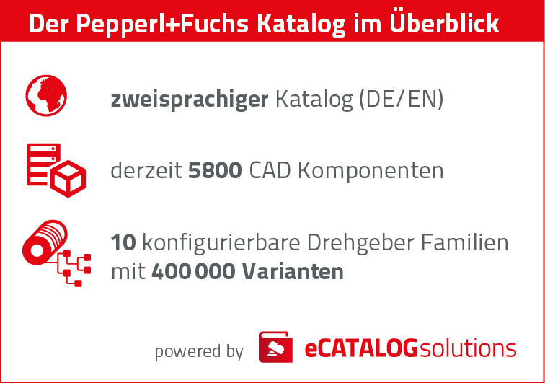

Bildunterschrift 1: Ingenieure haben Zugang zum zweisprachrigen Katalog zu derzeit 5800 CAD Komponenten von Pepperl+Fuchs. Dabei sind auch 10 konfigurierbare Drehgeber-Familien mit über 400 000 Varianten möglich.

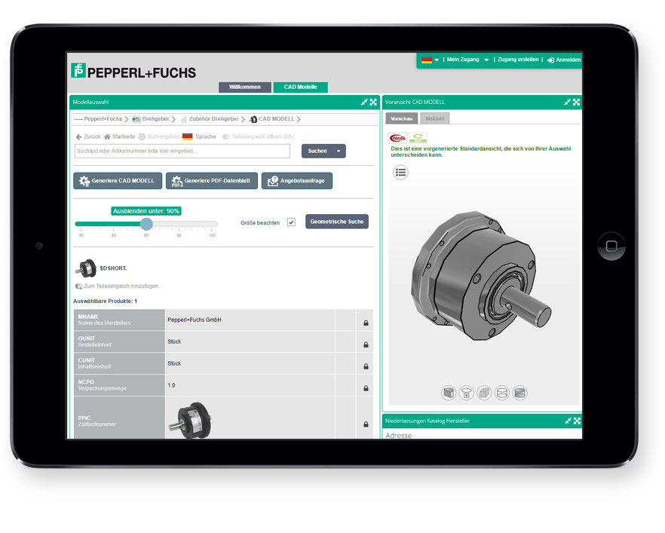
Bildunterschrift 2: Sowohl die 2D Skizzen Suche als auch die Geometrische Ähnlichkeitssuche GEOsearch sowie die perfomante Volltextsuche sind sinnvolle und schnelle Helfer. Darüber hinaus können Kunden über die Angebotsanfrage und über das 3D PDF Datenblatt unkompliziert weitere Informationen von Pepperl+Fuchs erhalten.

Ca. 3500.
Der Pressetext und die Bilder stehen auf unserer Webseite zum Download bereit: www.cadenas.de/presse/pressemitteilungen

Über die CADENAS GmbH

CADENAS ist ein führender Softwarehersteller in den Bereichen Strategisches Teilemanagement und Teilereduzierung (PARTsolutions) sowie Elektronische CAD Produktkataloge (eCATALOGsolutions). Das Unternehmen stellt mit seinen maßgeschneiderten Softwarelösungen ein Bindeglied zwischen den Komponentenherstellern und ihren Produkten sowie den Abnehmern dar.

Der Name CADENAS (span. Prozessketten) steht mit seinen 300 Mitarbeitern an 17 internationalen Standorten seit 1992 für Erfolg, Kreativität, Beratung und Prozessoptimierung.

Weitere Informationen finden Sie unter: www.cadenas.de

